20.04.24

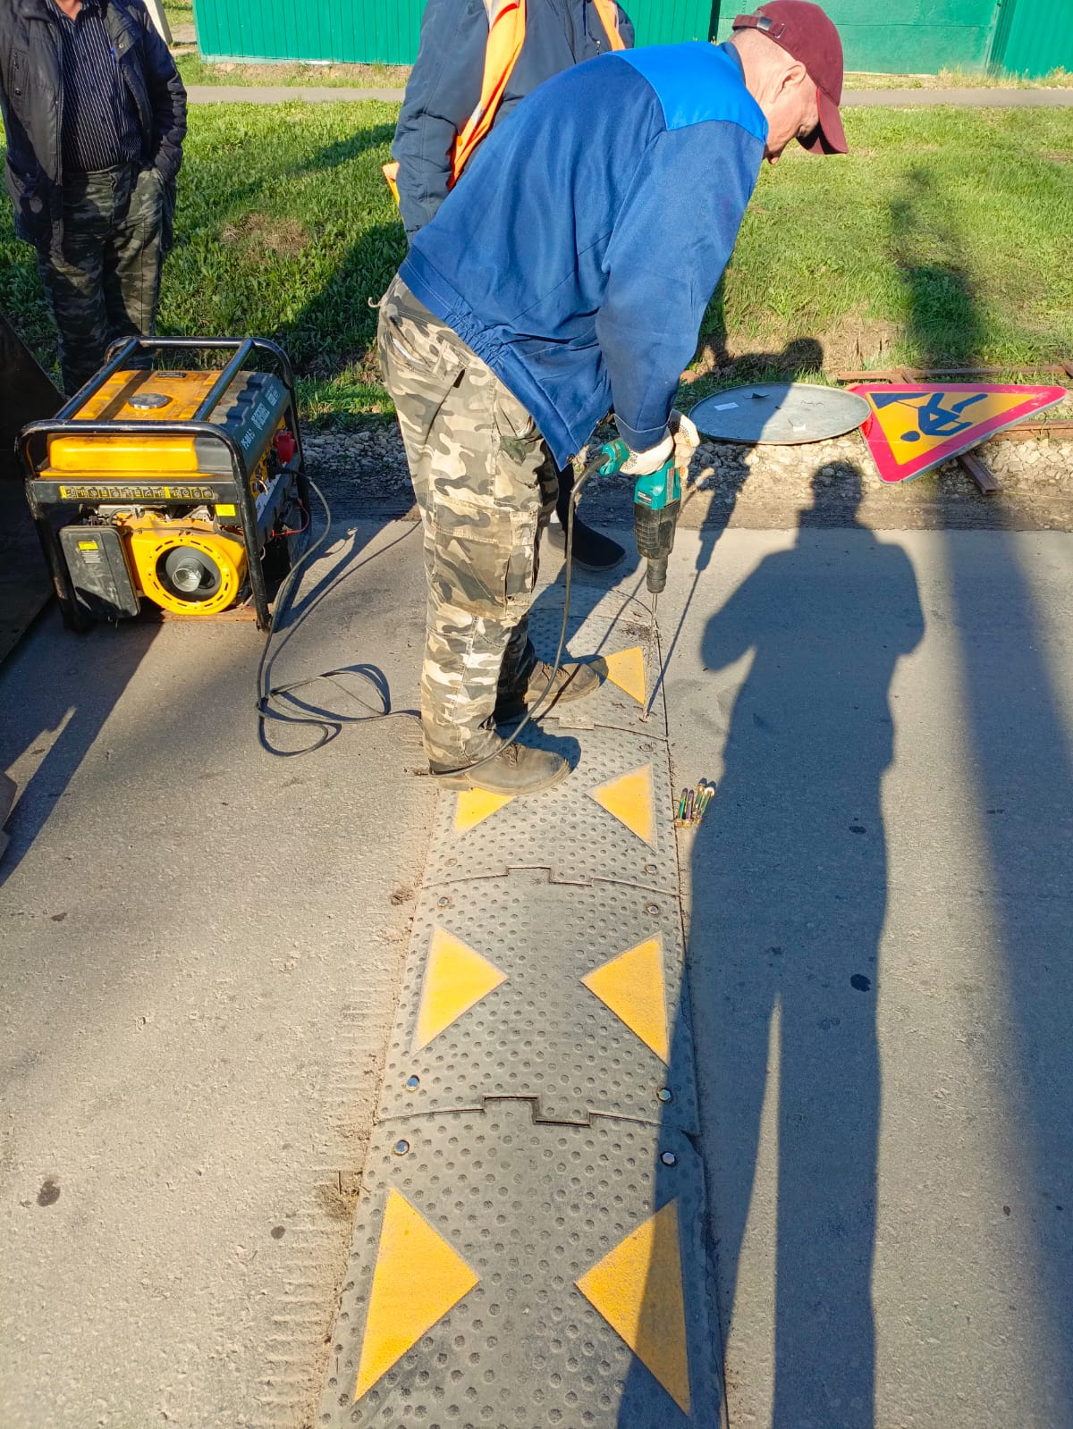

Установка ИДН по улице Куйбышева

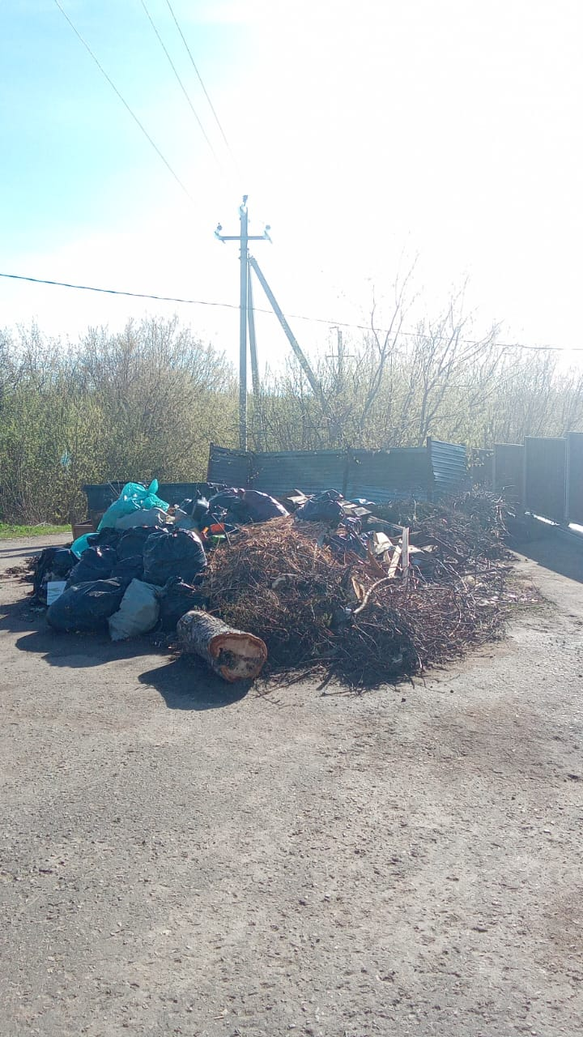

Вывоз мусора по ул. Интернациональная

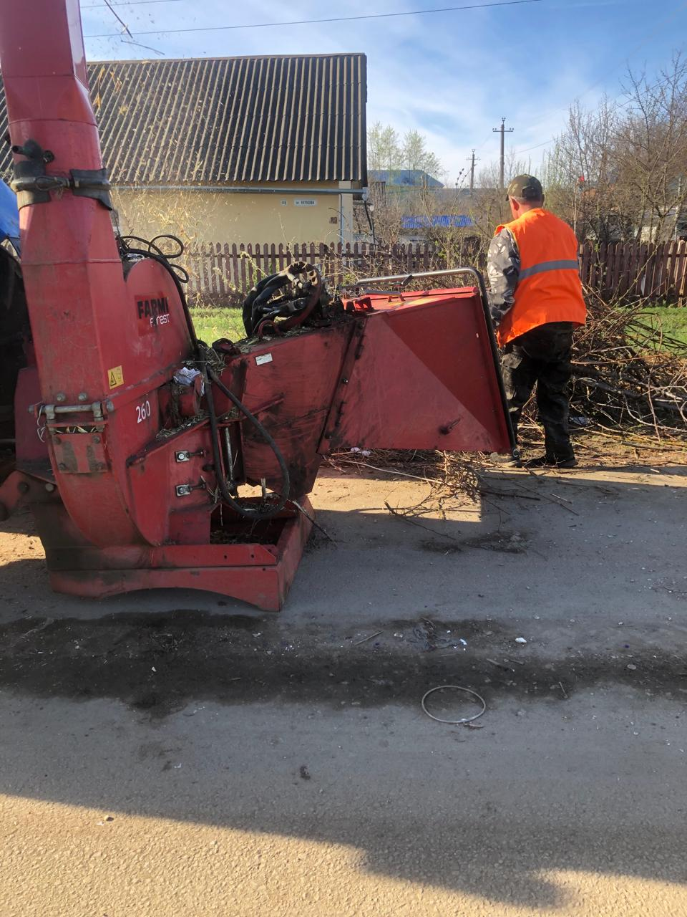

Школьный б - р, ул. Кутузова, Байкузова дробление кустов

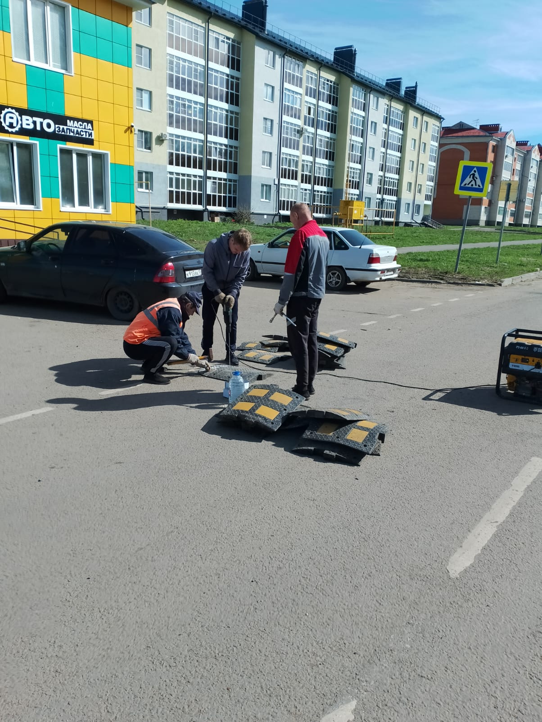

Установка ИДН по улице Юрасова